Ejercicio MongoDB

Insetar datos en la base de datos eventos:

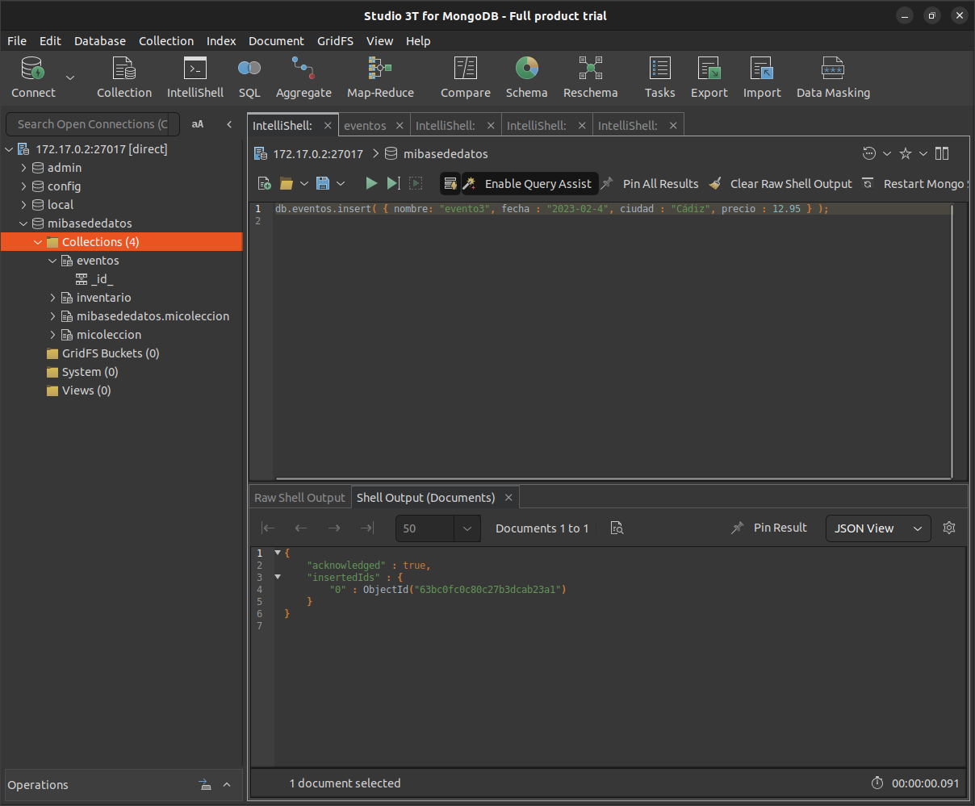

He insertado estos 3 eventos:

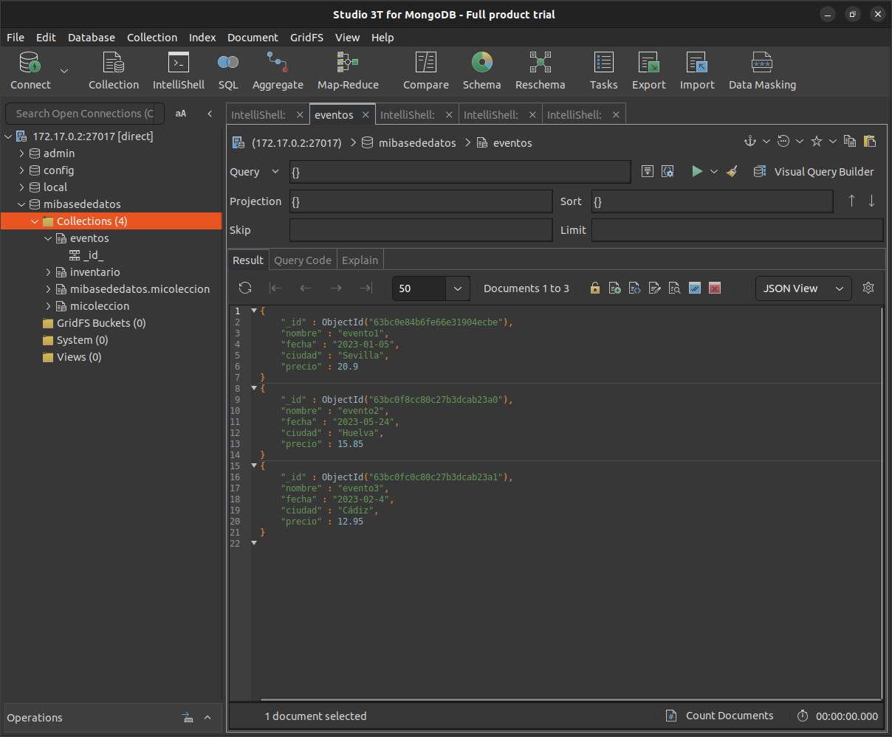

Consulta ordenada por precio ascendente:

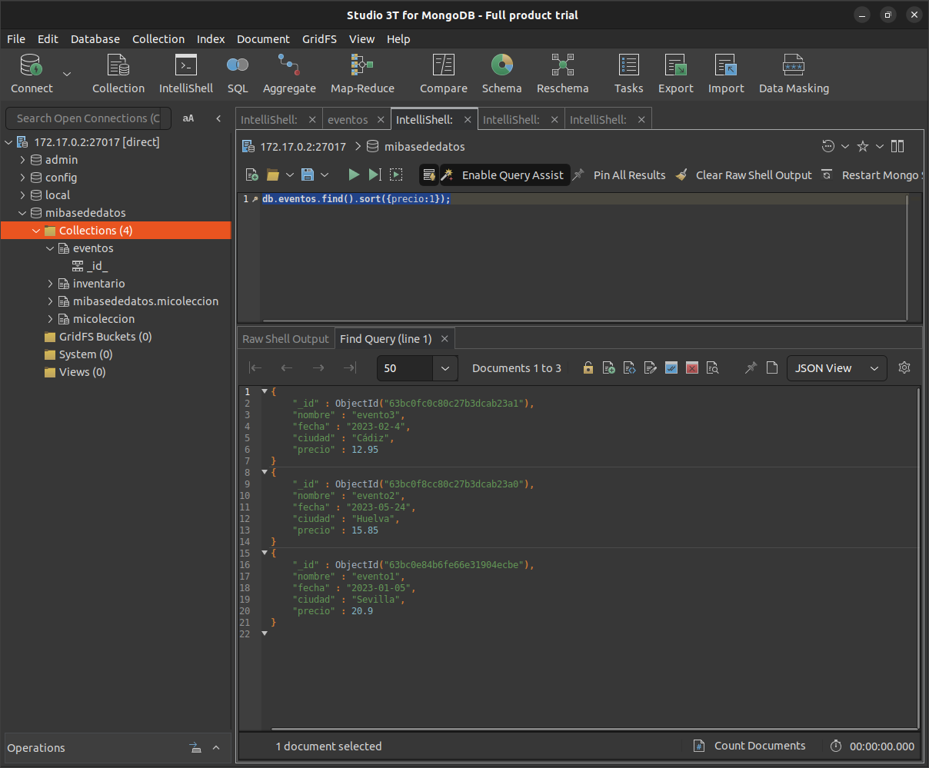

Consulta de ciudades que incluya “Sevilla” y “Huelva”

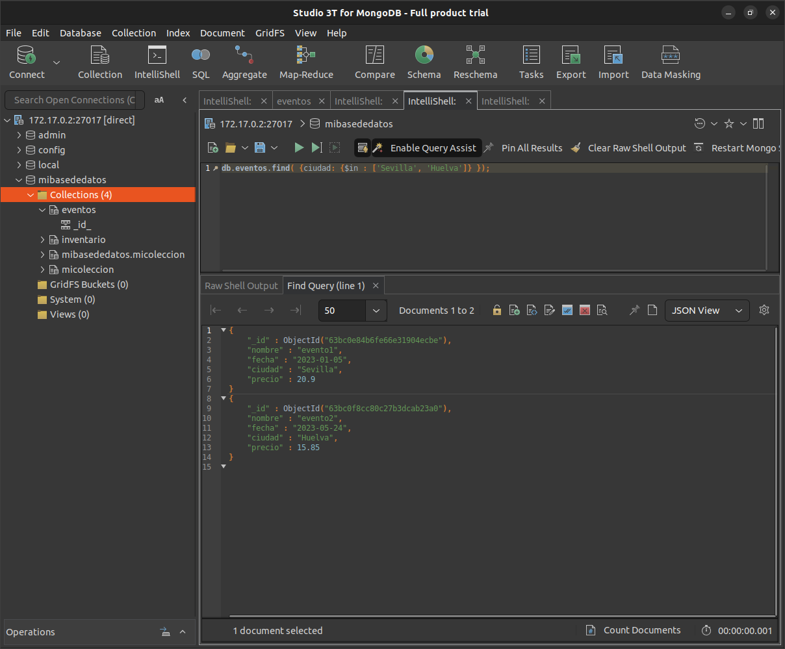

Recuento:

